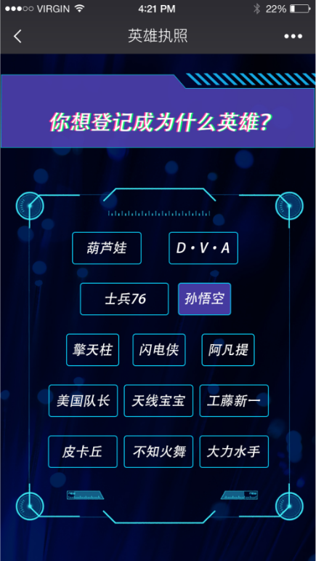**问题一：你想登记成为什么英雄？**

选项：

1. 葫芦娃 （撸个没完的葫芦娃）
2. D·V·A （正在自毁的D·V·A）
3. 士兵76 （刷牙不露脸的士兵76）
4. 孙悟空 （撒尿被拍的孙悟空）
5. 擎天柱 （人类亲善大使的擎天柱）
6. 闪电侠 （只有3秒的闪电侠）
7. 阿凡提 （电驴之父的阿凡提）
8. 美国队长 （妇女之友的美国队长）
9. 天线宝宝 （无脑呆萌的天线宝宝）
10. 工藤新一 （疑似整容的柯南宝宝）
11. 皮卡丘 （发电厂的皮·皮·皮卡丘）
12. 不知火舞 （极简主义的不知火舞）
13. 大力水手 （为菠菜带盐的大力水手）

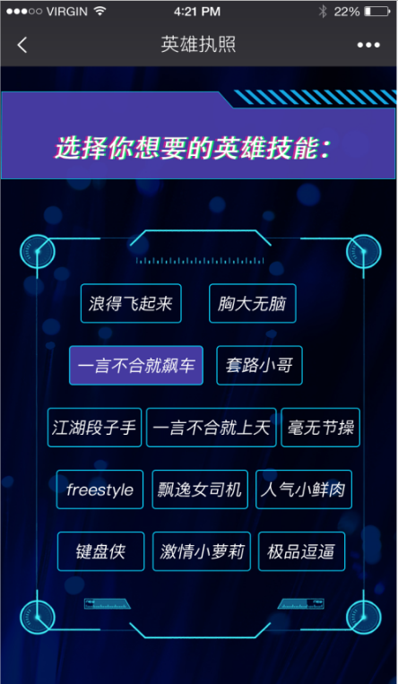**问题二：选择你想要的英雄技能：**

1. 浪的飞起来
2. 胸大无脑
3. 一言不合就飙车
4. 套路小哥
5. 江湖段子手
6. 一言不合就上天
7. 毫无节操
8. Freestyle
9. 飘逸女司机
10. 人气小鲜肉
11. 键盘侠
12. 激情小萝莉
13. 长的好看

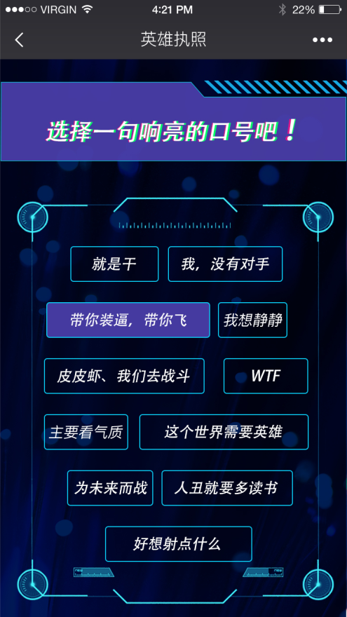

**问题三：选择一句响亮的口号吧！**

1. 不要怂，就是干
2. 我，没有对手
3. 带你装逼，带你飞
4. 我想静静
5. 皮皮虾，我们去战斗
6. WTF
7. 主要看气质
8. 这个世界需要英雄
9. 我为未来而战
10. 人丑就要多读书
11. 好想射点什么

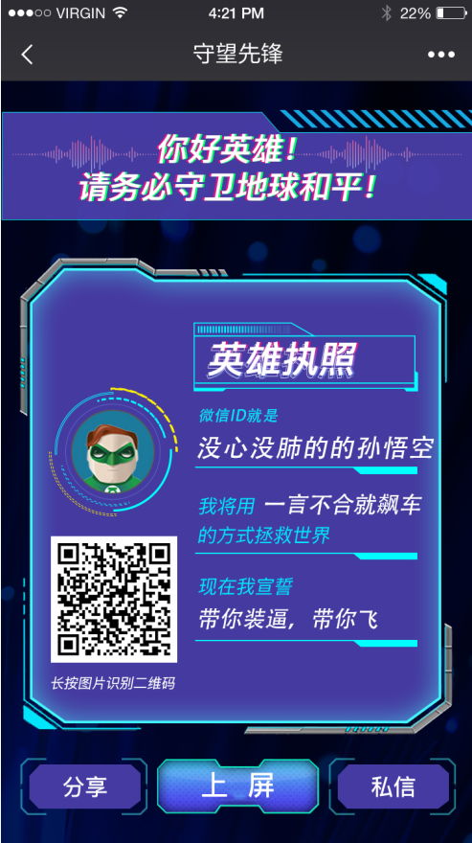

**套装文案**

**微信ID号称:**

**XXXXXXXXX**

**我将用XXXXXXXX**

**的方式拯救世界**

**最后，我想说一句**

**XXXXXXX**

(注:红字为用户选择部分)